Анализ анкеты
оценки удовлетворённости социального партнера (работодателя) качеством подготовки студентов
АН ПОО «Алтайский техникум кинологии и предпринимательства»

Раздел А «Оценка удовлетворённости качеством подготовки студентов»
Для ответов в данном разделе используйте шкалу оценки от 1 до10.
В этом разделе оценка 1означает абсолютную неудовлетворённость, а оценка10–абсолютную удовлетворённость.

Насколько Вы удовлетворены уровнем теоретической подготовки студентов АНПОО «АТКиП»?
1.1. Соответствием теоретических знаний квалификации | 1 | 2 | 3 | 4 | 5 | 6 | 7 | 8 | 9 | 10
1.2. Умением применять теоретические знания в  Профессиональной деятельности | 1 | 2 | 3 | 4 | 5 | 6 | 7 | 8 | 9 | 10

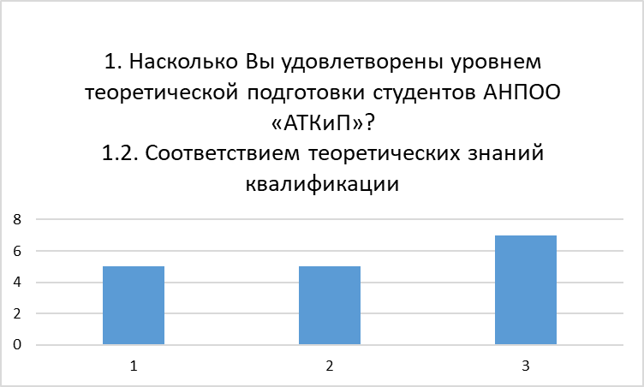

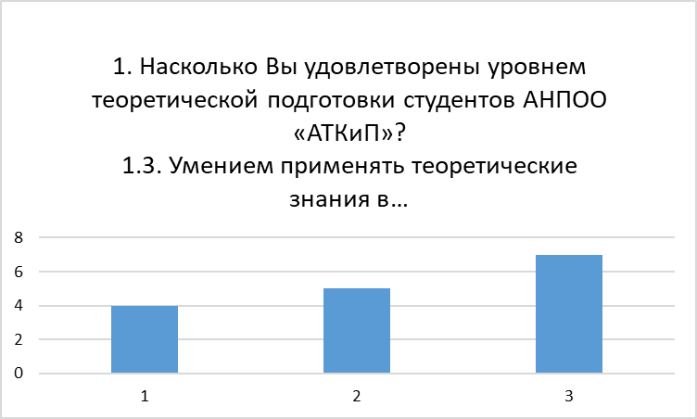

- Насколько Вы удовлетворены уровнем практической подготовки студентов АНПОО «АТКиП»?
2.1. Достаточностью их для практического  применения | 1 | 2 | 3 | 4 | 5 | 6 | 7 | 8 | 9 | 10
2.2. Умением применять их в нестандартных  ситуациях | 1 | 2 | 3 | 4 | 5 | 6 | 7 | 8 | 9 | 10

- Насколько Вы удовлетворены дисциплиной и исполнительностью студентов АНПОО «АТКиП»?
3.1. Выполнению должностных обязанностей | 1 | 2 | 3 | 4 | 5 | 6 | 7 | 8 | 9 | 10
3.2. Строгим соблюдением внутренней дисциплины | 1 | 2 | 3 | 4 | 5 | 6 | 7 | 8 | 9 | 10

Насколько Вы удовлетворены способностью студентов к самообразованию?
4.1. Стремление к самообразованию | 1 | 2 | 3 | 4 | 5 | 6 | 7 | 8 | 9 | 10
4.2. Способностью самостоятельно усваивать новые  знания | 1 | 2 | 3 | 4 | 5 | 6 | 7 | 8 | 9 | 10

Раздел Б «Важность полученных знаний и навыков для выполнения профессиональны обязанностей»
Для ответов в данном разделе используйте шкалу оценки от 1до10.
В этом разделе оценка1означает абсолютную неудовлетворённость, а оценка10–абсолютную удовлетворённость.

Насколько для Вас важен уровень теоретической подготовки студентов АНПОО «АТКиП»?
1.1. Соответствием теоретических знаний квалификации | 1 | 2 | 3 | 4 | 5 | 6 | 7 | 8 | 9 | 10
1.2. Умением применять теоретические знания в  профессиональной деятельности | 1 | 2 | 3 | 4 | 5 | 6 | 7 | 8 | 9 | 10

- Насколько для Вас важен уровень практической подготовки студентов АНПОО «АТКиП»?
2.1. Достаточностью их для практического применения | 1 | 2 | 3 | 4 | 5 | 6 | 7 | 8 | 9 | 10
2.2. Умением применять их в нестандартных ситуациях | 1 | 2 | 3 | 4 | 5 | 6 | 7 | 8 | 9 | 10

- Насколько для Вас важны дисциплина и исполнительность студентов?
3.1. Выполнению должностных обязанностей |  | 1 | 2 | 3 | 4 | 5 | 6 | 7 | 8 | 9 | 10
3.2. Строгим соблюдением внутренней дисциплины |  | 1 | 2 | 3 | 4 | 5 | 6 | 7 | 8 | 9 | 10

Насколько для Вас важна способность студентов к самообразованию?
4.1.Стремление к самообразованию | 1 | 2 | 3 | 4 | 5 | 6 | 7 | 8 | 9 | 10
4.2. Способностью самостоятельно усваивать новые  знания | 1 | 2 | 3 | 4 | 5 | 6 | 7 | 8 | 9 | 10

Раздел В «Мнение работодателя о качестве подготовки выпускников»
К каждому вопросу даются возможные ответы. Выберите, которые соответствуют Вашему мнению.

Какое количество выпускников нашего техникума работает в вашей организации?
  - За последние 5лет
  - За последний год

- Вы намерены в настоящее время и в будущем принимать наших выпускников на практику, на работу?
2.1. намерены, безусловно
2.2 намерены, но при условии ________________________________________________
2.3. нет
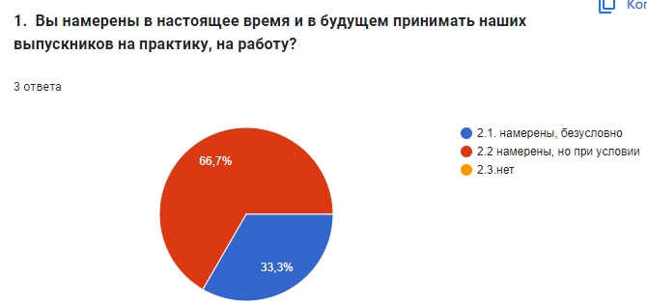

Укажите основные достоинства в подготовке выпускников нашего техникума (отметьте несколько вариантов ответов)
  - Высокий уровень теоретических знаний
  - Высокий уровень практической подготовки
  - Владение современными методами и технологиями деятельности
  - Готовность к быстрому реагированию в нестандартных ситуациях
  - Высокий уровень производственной дисциплины
  - Желание студентов работать
  - Желание студентов к саморазвитию и самообразованию
  - другое
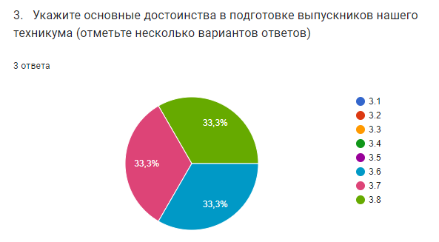

Укажите основные недостатки в подготовке выпускников нашего техникума
  - Низкий уровень теоретических знаний
  - Недостаточный уровень практической подготовки
  - Отсутствие желания работать
  - Низкий уровень дисциплины
4.5. отсутствие желания к саморазвитию и самообразованию
  - низкий уровень общей профессиональной подготовки
  - другое

